KLUBBMÄSTERSKAP 2016

Den 22 Oktober är det dags att utse årets klubbmästare i Rallylydnad, Agility, Lydnad och Bruks .

En heldag med spännande tävlingar och roligt umgänge!

Ni får gärna anmäla i flera klasser/grenar men eftersom vi kommer köra dessa parallellt så kan vi inte garantera att det går att lösa, det beror på antalet anmälda och vi meddelar detta samma vecka som anmälan går ut.
KOSTNADER
30kr per startad tävling
30kr för lunch

Mer information ang. tider samt mat kommer.
Anmäl er senast 10 oktober!
Anmälningslista finns på klubbens anslagstavla

  - VÄLKOMNA!
med vänliga hälsningar tävlingssektorn

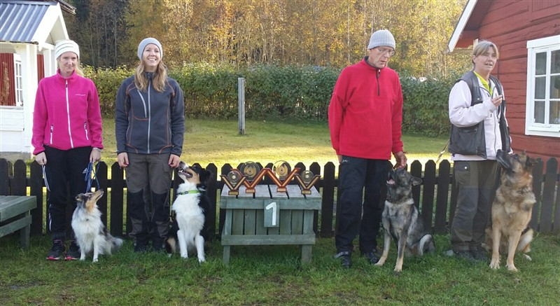
Klubbmästare 2015

